Unser Schulgarten
Sprachniveau B1
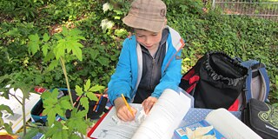
© Maria Mandl
Ein eigener Garten macht richtig viel Spaß. Aber in der Stadt haben nur wenige Kinder einen. Gut, wenn es einen Garten in der Schule gibt, in dem man Blumen und Gemüse anbauen, Tiere entdecken und einfach draußen: im Freien, unter freiem Himmel in der Natur sein kann.
Den Schulgarten der Münchner Grundschule an der Gilmstraße gibt es schon seit dem Bau der Schule in den 70er Jahren. Allerdings hat sich lange keiner darum gekümmert und der Garten war ziemlich verwildert. Bis die junge Lehrerin Maria Mandl ihn mit ihrer 2. Klasse wieder richtig schön gemacht hat. Das Projekt war Teil ihrer Ausbildung, dem Referendariat, und sollte den Kindern bewusst machen, wie schön die Natur ist und dass man sich um sie kümmern und sie schützen muss. Während des Heimat- und Sachunterrichts haben die Kinder ein halbes Schuljahr lang den Schulgarten hergerichtet, Pflänzchen gezogen, eingepflanzt und gegossen, Tiere beobachtet und einen Teil des gewachsenen Gemüses auch geerntet.
Maria Mandl, 26 Jahre
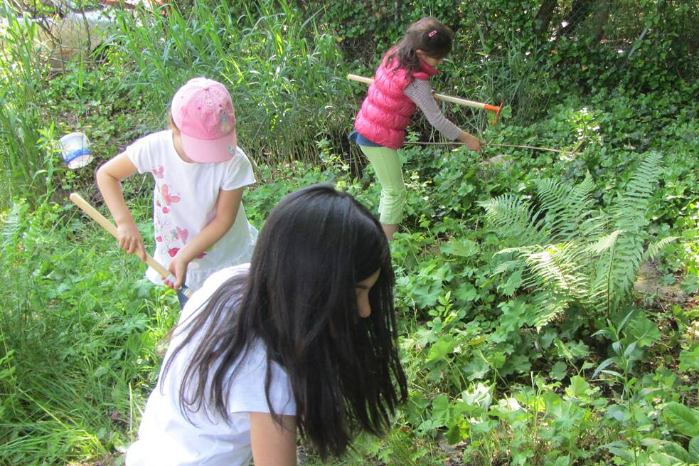
© Maria Mandl
„Mir hat die Gartenarbeit mit den Kindern sehr gut gefallen. Sie sind richtige Naturfreunde geworden. Wir hatten ein Kartoffelbeet mit Kapuzinerkresse als Mischkultur, ein Zelt mit Bohnen und Tagetes, ein Tomatenhaus mit Paprika und ein Sonnenblumenbeet. Einen Großteil der Samen habe ich gekauft, aber einen Teil habe ich auch aus meinem eigenen Garten. Bei Sonnenblumen und Tomaten kann man die kleinen Kerne aufheben und später einpflanzen. Wir haben die Samen im Klassenzimmer gesät und hatten kleine Gewächshäuser auf der Fensterbank. Das war unsere Naturecke. Mit dem Sonnenlicht sind die Pflanzen dann ganz schnell gewachsen. Im Mai haben wir die Setzlinge im Garten eingepflanzt. Aber zuerst mussten wir den Garten herrichten. Das war ziemlich anstrengend, weil die Beete ganz verwurzelt und voller Efeu waren. Da gab es einige Kinder, die anfangs nicht so begeistert waren.

Einige Kinder wollten auch keine erdigen Finger haben und dreckig werden. Und ein paar wollten nur bei schönem Wetter rausgehen. Letztes Jahr hat es ziemlich oft geregnet und wir mussten trotzdem unsere Pflanzen rechtzeitig: zum passenden Zeitpunkt, pünktlich einsetzen. Der Großteil der Kinder fand es aber ganz super. Auch diejenigen, die anfangs ein bisschen gemeckert haben waren ganz begeistert, als die Pflanzen gewachsen sind. Leider ist nicht alles bis zu den Sommerferien erntereif gewesen. Es war wirklich schade, dass die Schüler die Tomaten nicht ernten konnten. Dafür haben wir die Bohnen gepflückt und eine Gemüsesuppe mit Kartoffeln Bohnen und Karotten daraus gemacht. Die Kinder fanden es richtig super, die selbst angepflanzten, selbst gegossenen und selbst angebundenen Bohnen essen zu können.“
Haben sich die Kinder nach dem Einpflanzen um den Garten gekümmert?
Für welche Jahrgangsstufe ist so ein Garten besonders interessant?
Was ist bei so einem Projekt anders als beim Unterricht im Klassenzimmer?

Mittlerweile sind die Kinder in der 3. Klasse und vermissen die Zeit im Schulgarten.
Alma, 8 Jahre
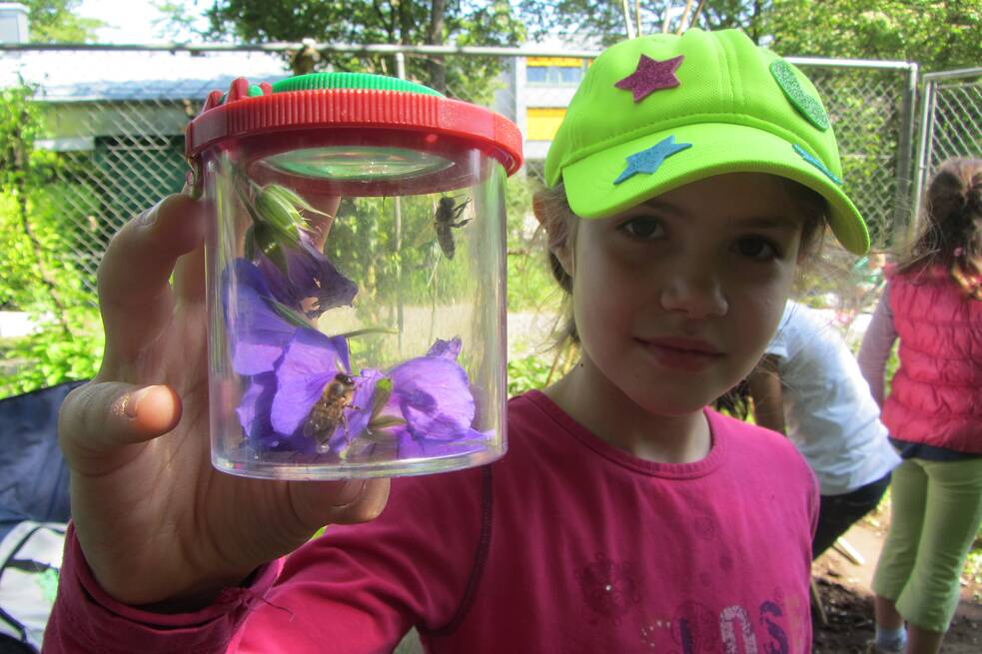
„Ich fand es sehr schön, im Schulgarten zu sein, weil ich gern in der Natur bin. Es hat auch viel mehr Spaß gemacht als der Unterricht im Klassenzimmer. Ich habe viel gelernt, zum Beispiel, dass nicht alle Tiere, die wie eine Biene aussehen auch Bienen sind. Wir haben in unserem Tierbuch nachgesehen und festgestellt, dass es im Garten auch Hummeln gibt. Es waren ziemlich viele Tiere im Garten. Wir haben Wohnungen für sie gebaut: Käferhäuser und Bienenstöcke. Wir haben sie auch im Pausenhof aufgehängt, bloß leider haben die anderen Kinder die kaputtgemacht. Ich habe auch gelernt, dass es ganz viele verschiedene Pflanzen gibt. Wir sind in der Pause immer wieder zum Schulgarten gelaufen und haben nachgesehen, ob schon was wächst.“
Hast du nach dem Projekt Lust bekommen, selbst was anzupflanzen?
Konstantin, 8 Jahre
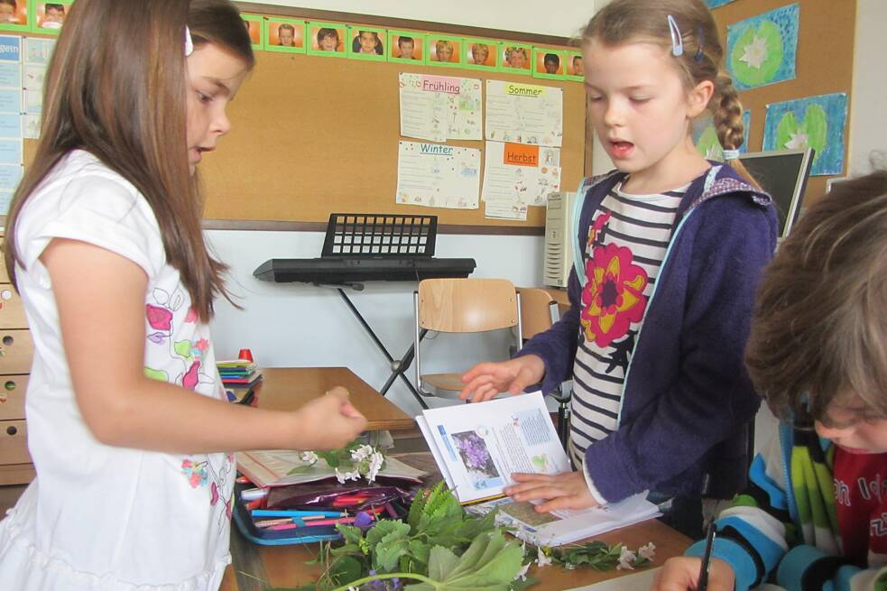
„Am Anfang haben wir im Klassenzimmer Tomaten und Bohnen gepflanzt. Das hat Spaß gemacht. Jeder hatte seine eigenen Pflanzen. Wir haben mit Filzstiften unsere Becher beschriftet und ein bisschen Erde rein getan. Wir haben mit dem Finger Löcher gemacht und die Samen reingelegt und wieder mit Erde zugestopft. Dann haben wir sie in ein kleines Gewächshaus gestellt. Das ist ein grüner Kasten mit einer durchsichtigen Plane oben drauf. Jeden Morgen haben wir unsere Pflanzen gegossen. Und dann muss man warten, bis etwas wächst. Als die Pflanzen größer waren, haben wir sie in den Garten gebracht. Ich würde gern wieder so ein Projekt machen. Letztes Jahr habe ich auch zu Hause Tomaten eingepflanzt, aber leider sind sie nicht so perfekt geworden. Die Pflanzen waren ganz braun, also haben wir einen neuen Versuch gestartet. Wir haben Erde und ein kleines Gewächshaus gekauft, damit sie geschützt sind und Licht bekommen. Pflanzen brauchen Wasser und Licht, damit sie größer werden und damit sie auch viele, viele Früchte bekommen.“
Worauf muss man bei der Gartenarbeit achten?
Hat auch etwas nicht so Spaß gemacht?

Louisa, 8 Jahre
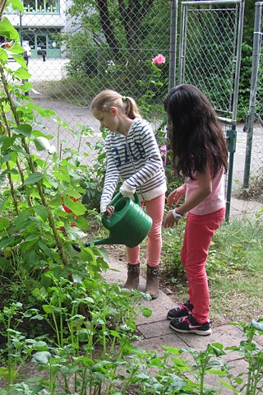
„Mir hat richtig gut gefallen, dass jeder seine eigene Bohne anpflanzen durfte und dass im Garten ein Teich war. Wir haben auch mal einen Frosch gesehen und wir haben Würmer gefunden. Ich kannte die Gartenarbeit schon. Ich habe zu Hause mein eigenes Beet. Ich gehe im Frühling mit meiner Mama immer Blumen einkaufen, pflanze sie ein und gieße sie regelmäßig. Ich würde auch gern mal etwas anpflanzen, was man ernten kann, aber jetzt ist es schon voll mit Blumen. Das Schöne am Schulgarten war, dass wir draußen sein konnten. Wir haben die Pflanzen jede Pause gegossen und haben das immer gern gemacht. Ich würde dieses Schuljahr auch gern in den Garten gehen, um zu sehen, was daraus geworden ist. Ich war schon lange nicht mehr dort.“
Es gibt ja seit diesem Jahr immer dienstags die Schulgarten-AG …

Maxi, 8 Jahre
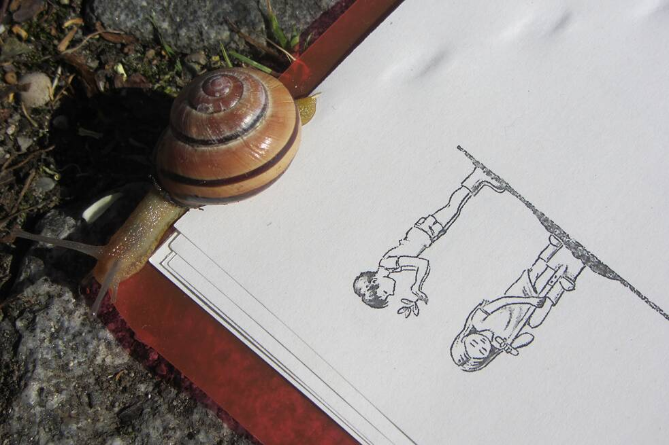
„Ich fand es gut, dass wir den Schulgarten wieder schön gemacht haben. Der sah vorher so komisch aus. Das war viel Arbeit. Mir hat nicht so gut gefallen, dass wir irgendwann damit aufgehört haben. Und die ganzen kleinen Krabbeltiere fand ich auch nicht so toll, die sind immer auf den Arm gekrabbelt. Die größeren Tiere fand ich ganz lustig. Es gab Ameisen, Käfer, Schnecken und Regenwürmer. Die Schnecken wollten wir nicht haben, die fressen immer alles weg. Ein paar Kinder haben ein Schneckenparadies aus Ästen und Blättern gebaut und da haben wir die Schnecken hingebracht. Wir haben sie am Gehäuse genommen und getragen.“
Fandet ihr es gut, so viel draußen zu sein?
Marie-Sophie geht an eine andere Münchner Grundschule, die Ichoschule. Dort gibt es seit diesem Jahr einen Schulgarten. Die Erzieher der Nachmittagsbetreuung (Tagesheim) kümmern sich gemeinsam mit den Kindern aller Jahrgangsstufen um die Beete. Eine Mutter des Elternbeirats ist Schreinerin und hat vier Holzkästen für den Garten gebaut. Zusätzlich gibt es ein normales Beet auf dem Boden.
Marie-Sophie, 9 Jahre
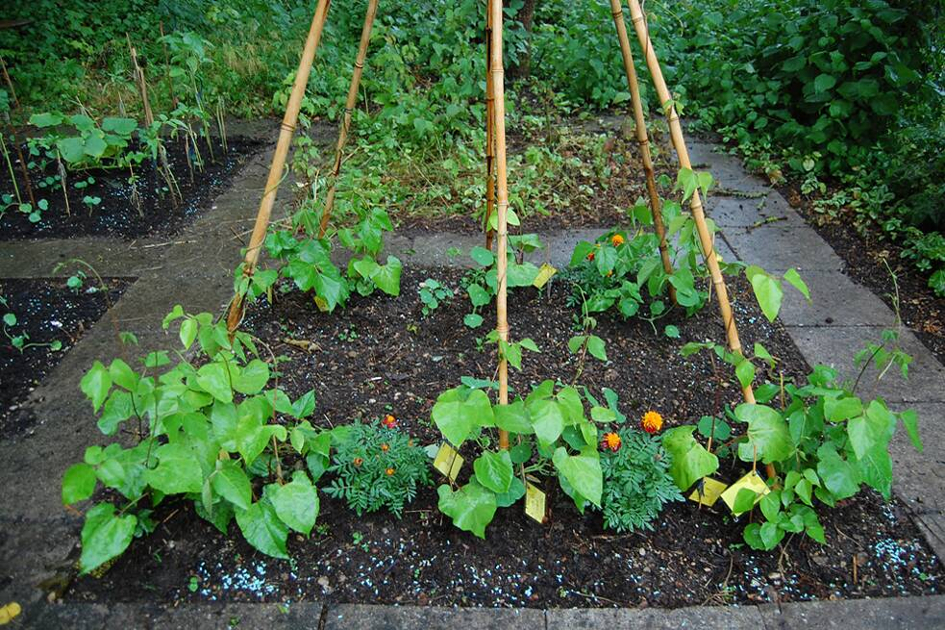

„Wir Kinder sind auf die Idee gekommen, dass wir in die Holzkästen nicht nur Blumen, sondern auch Obst und Gemüse einpflanzen. Wir essen jeden Nachmittag im Tagesheim Obst und Gemüse und es ist total praktisch, wenn wir einfach zu den Beeten gehen und das holen, was gerade reif ist. Außerdem müssen wir es dann nicht bezahlen. Wir haben Wassermelonen, Gurken, Tomaten, Kohlrabi, Radieschen und noch ganz viele andere Sachen angepflanzt. Ich wusste schon ziemlich viel über Pflanzen. Aber ich dachte vorher immer, dass Melonen an Bäumen wachsen. Aber jetzt weiß ich, dass die unten wachsen und nicht oben. Die Beete sind direkt im Schulhof. Wenn wir Pause haben, laufen wir eigentlich immer daran vorbei und manchmal schauen wir nach, wie weit die Pflanzen schon sind.“
Auf welches Obst oder Gemüse freust du dich am meisten?
Gibt es auch Tiere im Garten?

Die Interviews führte Andrea Gehwolf.
Worterklärungen
das Gemüse: Pflanzen, die man roh oder gekocht essen kann; zum Beispiel: Karotten, Zucchini, Bohnen, Paprika
etwas entdecken: etwas finden, etwas Neues sehen
draußen: im Freien, unter freiem Himmel
der Schulgarten: ein Garten, der zu einer Schule gehört
die Grundschule: die Primarschule, eine Schule für die Klassen 1 bis 4
verwildert: zugewachsen, nicht gepflegt, heruntergekommen
jemandem etwas bewusst machen: jemandem etwas klar machen, jemandem etwas deutlich machen
Heimat- und Sachunterricht: ein Fach in der Schule, bei dem man etwas über die Umwelt lernt, besonders über die Natur in der eigenen Region
etwas herrichten: etwas schön machen; hier: den Garten so gestalten, dass man ihn wieder nutzen kann
etwas einpflanzen: Samen oder kleine Pflanzen in die Erde stecken, damit sie dort wachsen
Pflanzen gießen: Pflanzen mit Wasser versorgen
etwas ernten: reife Früchte vom Feld oder aus dem Garten einholen, um sie zu verarbeiten oder zu essen
das Beet, die Beete: ein kleines begrenztes Stück Land in einem Garten, auf dem man Blumen oder Früchte pflanzt; zum Beispiel: ein Kartoffelbeet
die Mischkultur, die Mischkulturen: Pflanzen, die sich gut ergänzen; eine Pflanze, die gut neben einer anderen Pflanze wachsen kann
der Samen, die Samen: ein kleiner Kern aus der Blüte einer Pflanze; wenn man ihn in die Erde steckt, kann eine neue Pflanze daraus wachsen
etwas aufheben: hier: etwas behalten, etwas aufbewahren
etwas säen: etwas anpflanzen, Samen in die Erde bringen
das Gewächshaus, die Gewächshäuser: ein kleines Haus, das mit Glas oder Folie bedeckt ist; Pflanzen können in diesem Klima gut wachsen
der Setzling, die Setzlinge: eine junge Pflanze, die an einen anderen Ort gesetzt wird, damit sie dort wachsen kann
anstrengend: mühevoll, nicht einfach
verwurzelt: hier: voller Wurzeln
begeistert: enthusiastisch, mit Lust bei der Sache
erdige Finger: Finger, die durch Erde dreckig geworden sind
rechtzeitig: zum passenden Zeitpunkt, pünktlich
meckern: sich beschweren, unzufrieden sein
wachsen: groß werden
etwas pflücken: Früchte von einem Baum oder Strauch abnehmen (zum Beispiel: Äpfel pflücken, Erdbeeren pflücken); Blumen mit ihrem Stiel abbrechen (Blumen pflücken)
etwas vermissen: Sehnsucht nach etwas haben; ein bisschen traurig sein, weil etwas fehlt
die Biene, die Bienen: ein Insekt, das gelbe und braune Streifen hat; es produziert Honig; das Weibchen hat einen Stachel
die Hummel, die Hummeln: ein Insekt, das so ähnlich aussieht wie eine Biene; es ist rundlicher und hat mehr Haare als eine Biene
der Bienenstock, die Bienenstöcke: ein kleines, künstliches Haus für Bienen; die Behausung wird vom Imker aufgestellt, damit er Honig sammeln kann
der Pausenhof: ein Ort an der Schule; er liegt draußen im Freien und man kann dort die Pause verbringen
bloß: nur
etwas kaputtmachen: etwas zerstören, etwas ruinieren
der Filzstift, die Filzstifte: ein Stift, der aus einer Faser besteht; die Faser ist mit Tinte durchtränkt; Filzstifte gibt es in vielen verschiedenen Farben
einen Becher beschriften: den eigenen Namen auf einen Becher schreiben
etwas zustopfen: hier: die Löcher wieder mit Erde füllen
eine durchsichtige Plane: eine transparente Folie, die Licht durchlässt; eine Folie, durch die man durchschauen kann
der Teich, die Teiche: ein kleines Gewässer, das man oft in Parks oder auch in manchen Gärten finden kann
regelmäßig: öfters, in bestimmten Zeitabständen
komisch: seltsam; hier: zugewachsen, nicht schön, nicht gepflegt
krabbeln: auf allen Vieren laufen, auf Händen und Füßen laufen; zum Beispiel: das Kind krabbelt, die Käfer krabbeln
alles wegfressen (umgangssprachlich): hier: alle Produkte aus dem Garten aufessen
das Gehäuse, die Gehäuse: hier: das Haus der Schnecke
Kinder aller Jahrgangsstufen: Kinder aus allen Klassen, Kinder in jedem Alter
der Elternbeirat, die Elternbeiräte: Eltern, die in einem Gremium vereint sind; diese Eltern beraten die Schule, sie sind bei Entscheidungen dabei und können auch helfen
die Schreinerin, die Schreinerinnen: die Tischlerin; eine Frau, die beruflich mit Holz arbeitet (zum Beispiel um Möbel daraus zu machen)
reif: voll entwickelt, fertig zum Pflücken, fertig zum Ernten

